„Ściana płaczu wdzięczności”, czyli krótki podręcznik mydlenia oczu, i robienia wody z mózgu .

Od wielu lat pracuję w jednym z mazowieckich szpitali. Ponieważ liczę się z tym, że niedługo będę musiał odejść – w sensie ogólnym – a także szczególnym z tego szpitala, chciałbym podzielić się z Państwem myślami, które kiełkują we mnie od wielu lat, odkąd co roku obserwuję ścianę w hallu głównym tegoż szpitala. Są to wbrew pozorom myśli bardzo ważkie, mimo że dotyczą płaskiej nudnej powierzchni obiektu budowlanego.

Po wejściu do szpitala mija się najpierw patio z szatnią, sklepami, apteką. Następnie idzie się długim szerokim korytarzem do wind i klatki schodowej budynku głównego, którą to klatką schodową i windami można się dostać do prawie wszystkich oddziałów szpitalnych, zlokalizowanych na sześciu piętrach budynku.
Prawie każda osoba wchodząca do szpitala musi tym korytarzem przejść – w skali roku są to prawdopodobnie dziesiątki jak nie setki tysięcy osób. Autor tej opowieści również przez wiele lat tym korytarzem przechodził ( i nie wiem jakim cudem nadal przechodzi). Ściana o której mowa znajduje się po prawej stronie korytarza i nawet gdyby się nie chciało, to trzeba koło niej przejść i zwykle odruchowo na nią spojrzeć. Ścianę tę, żeby utrzymać tradycję Jerozolimską, nazwiemy w odróżnieniu od znanej „ściany płaczu”, „ścianą wdzięczności”, a dlaczego wkrótce wyjaśnię.
Gdy powróciłem prawie 10 lat temu do pracy w tym szpitalu zwróciłem uwagę na tablice wiszące na tej ścianie. Wyglądały one miej więcej tak:

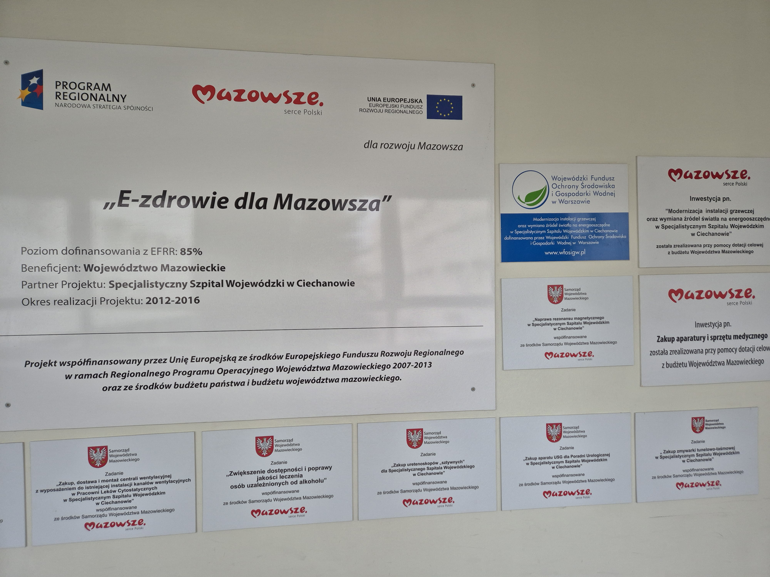

Po mniej więcej dwóch latach doszły kolejne :

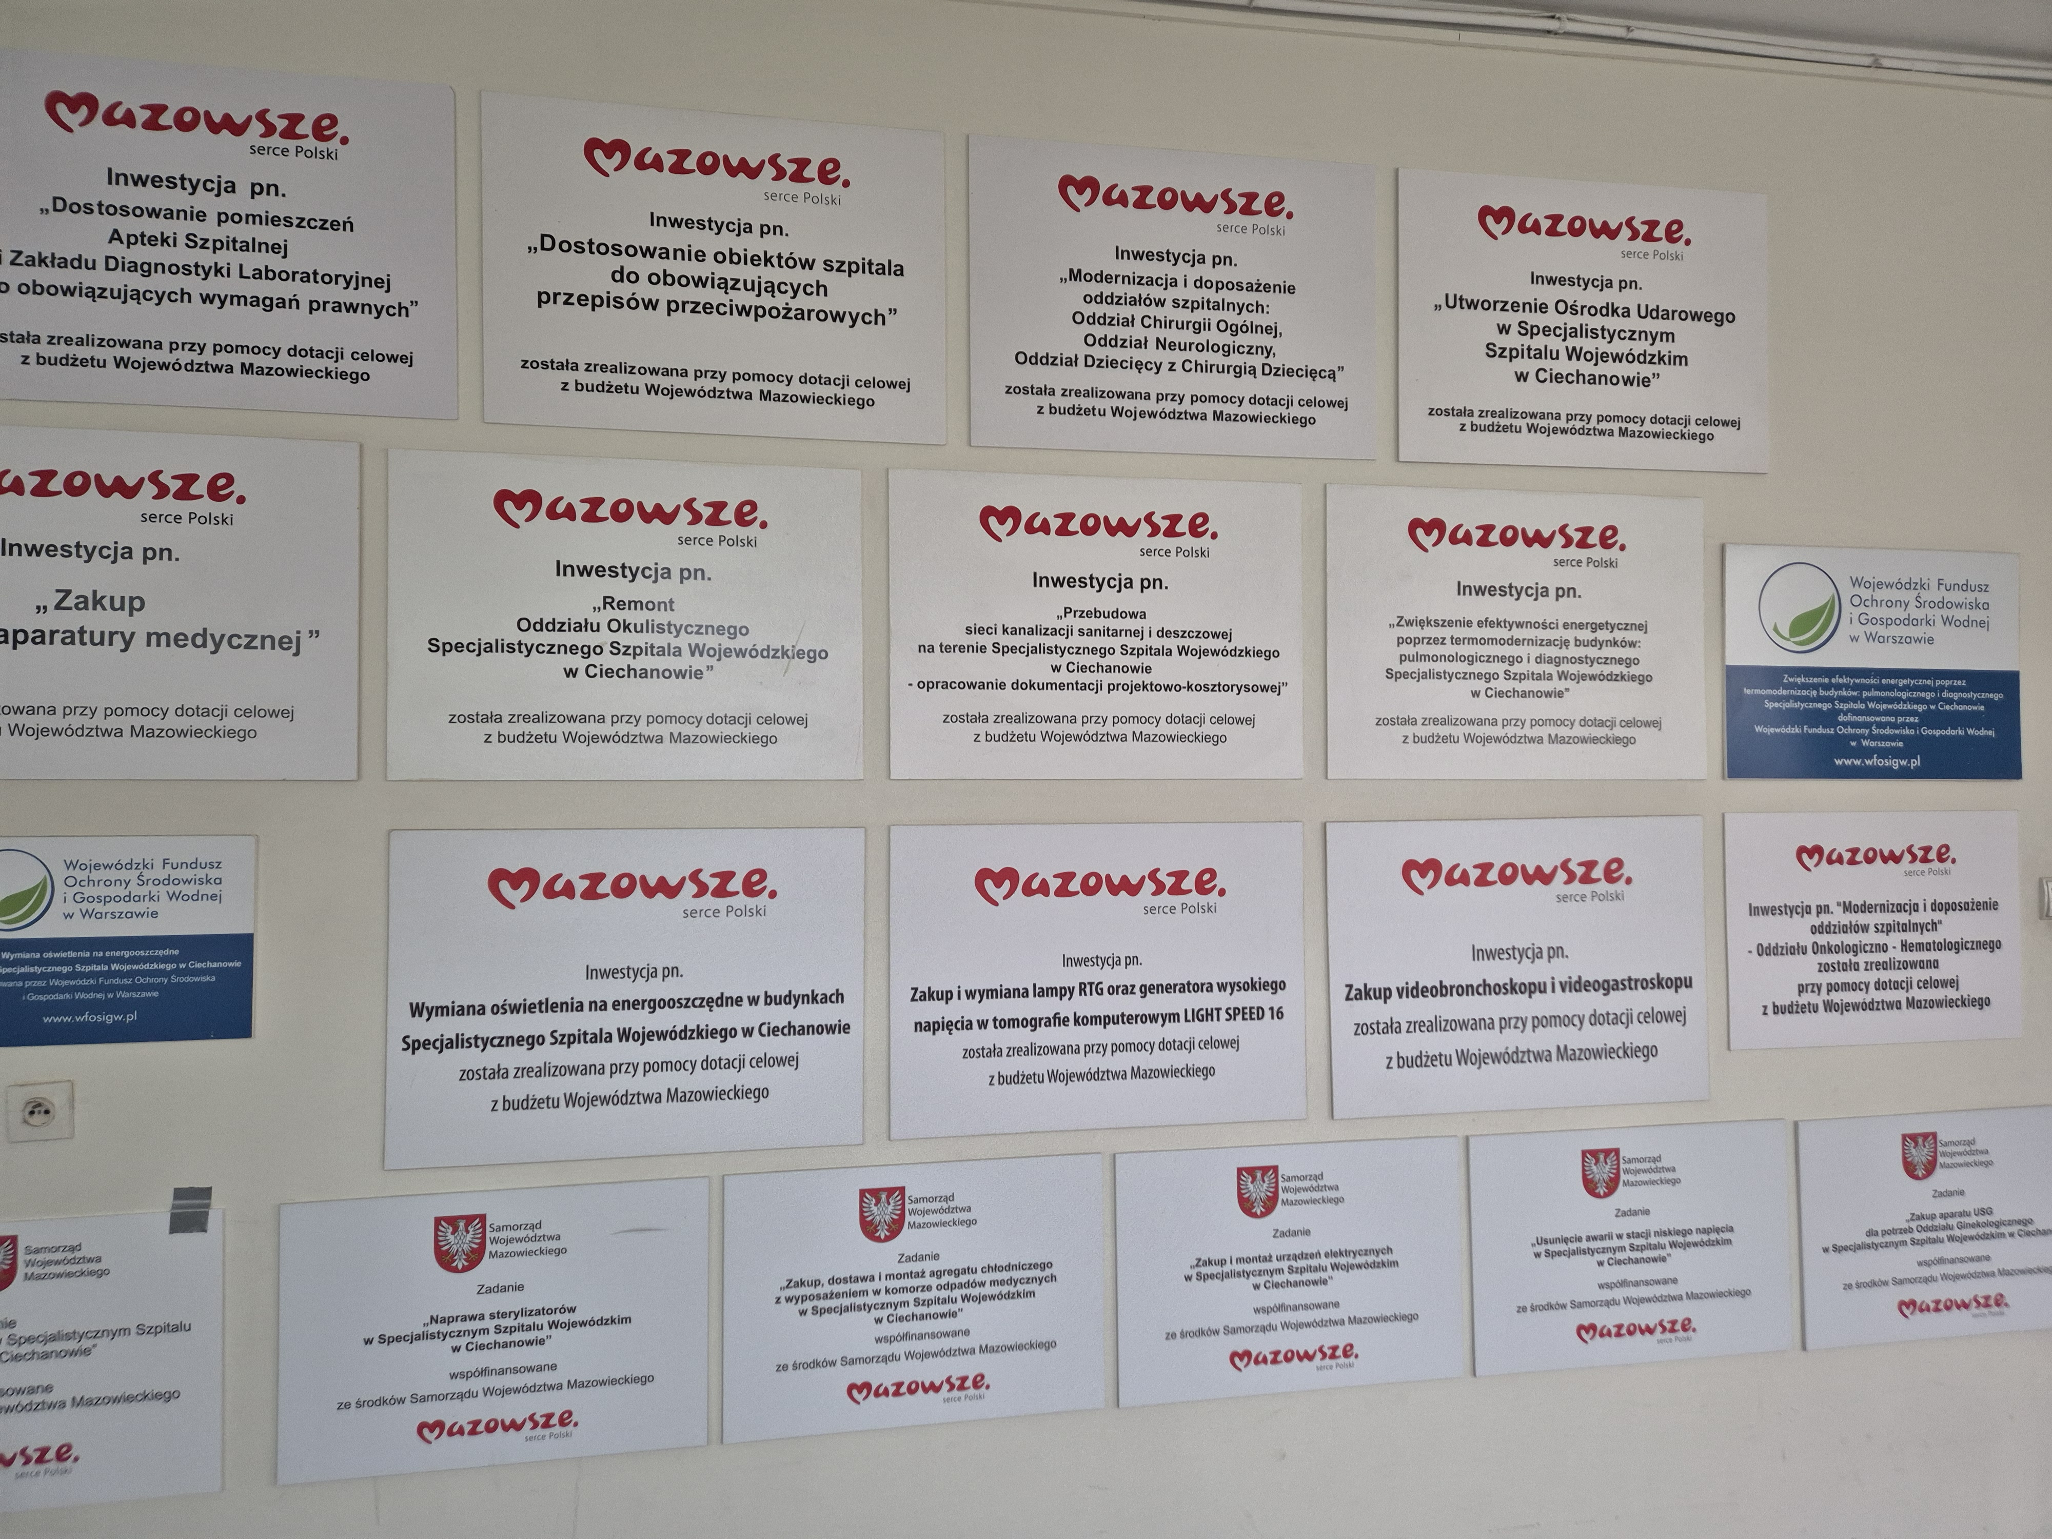

Po kolejnych dwóch następne:

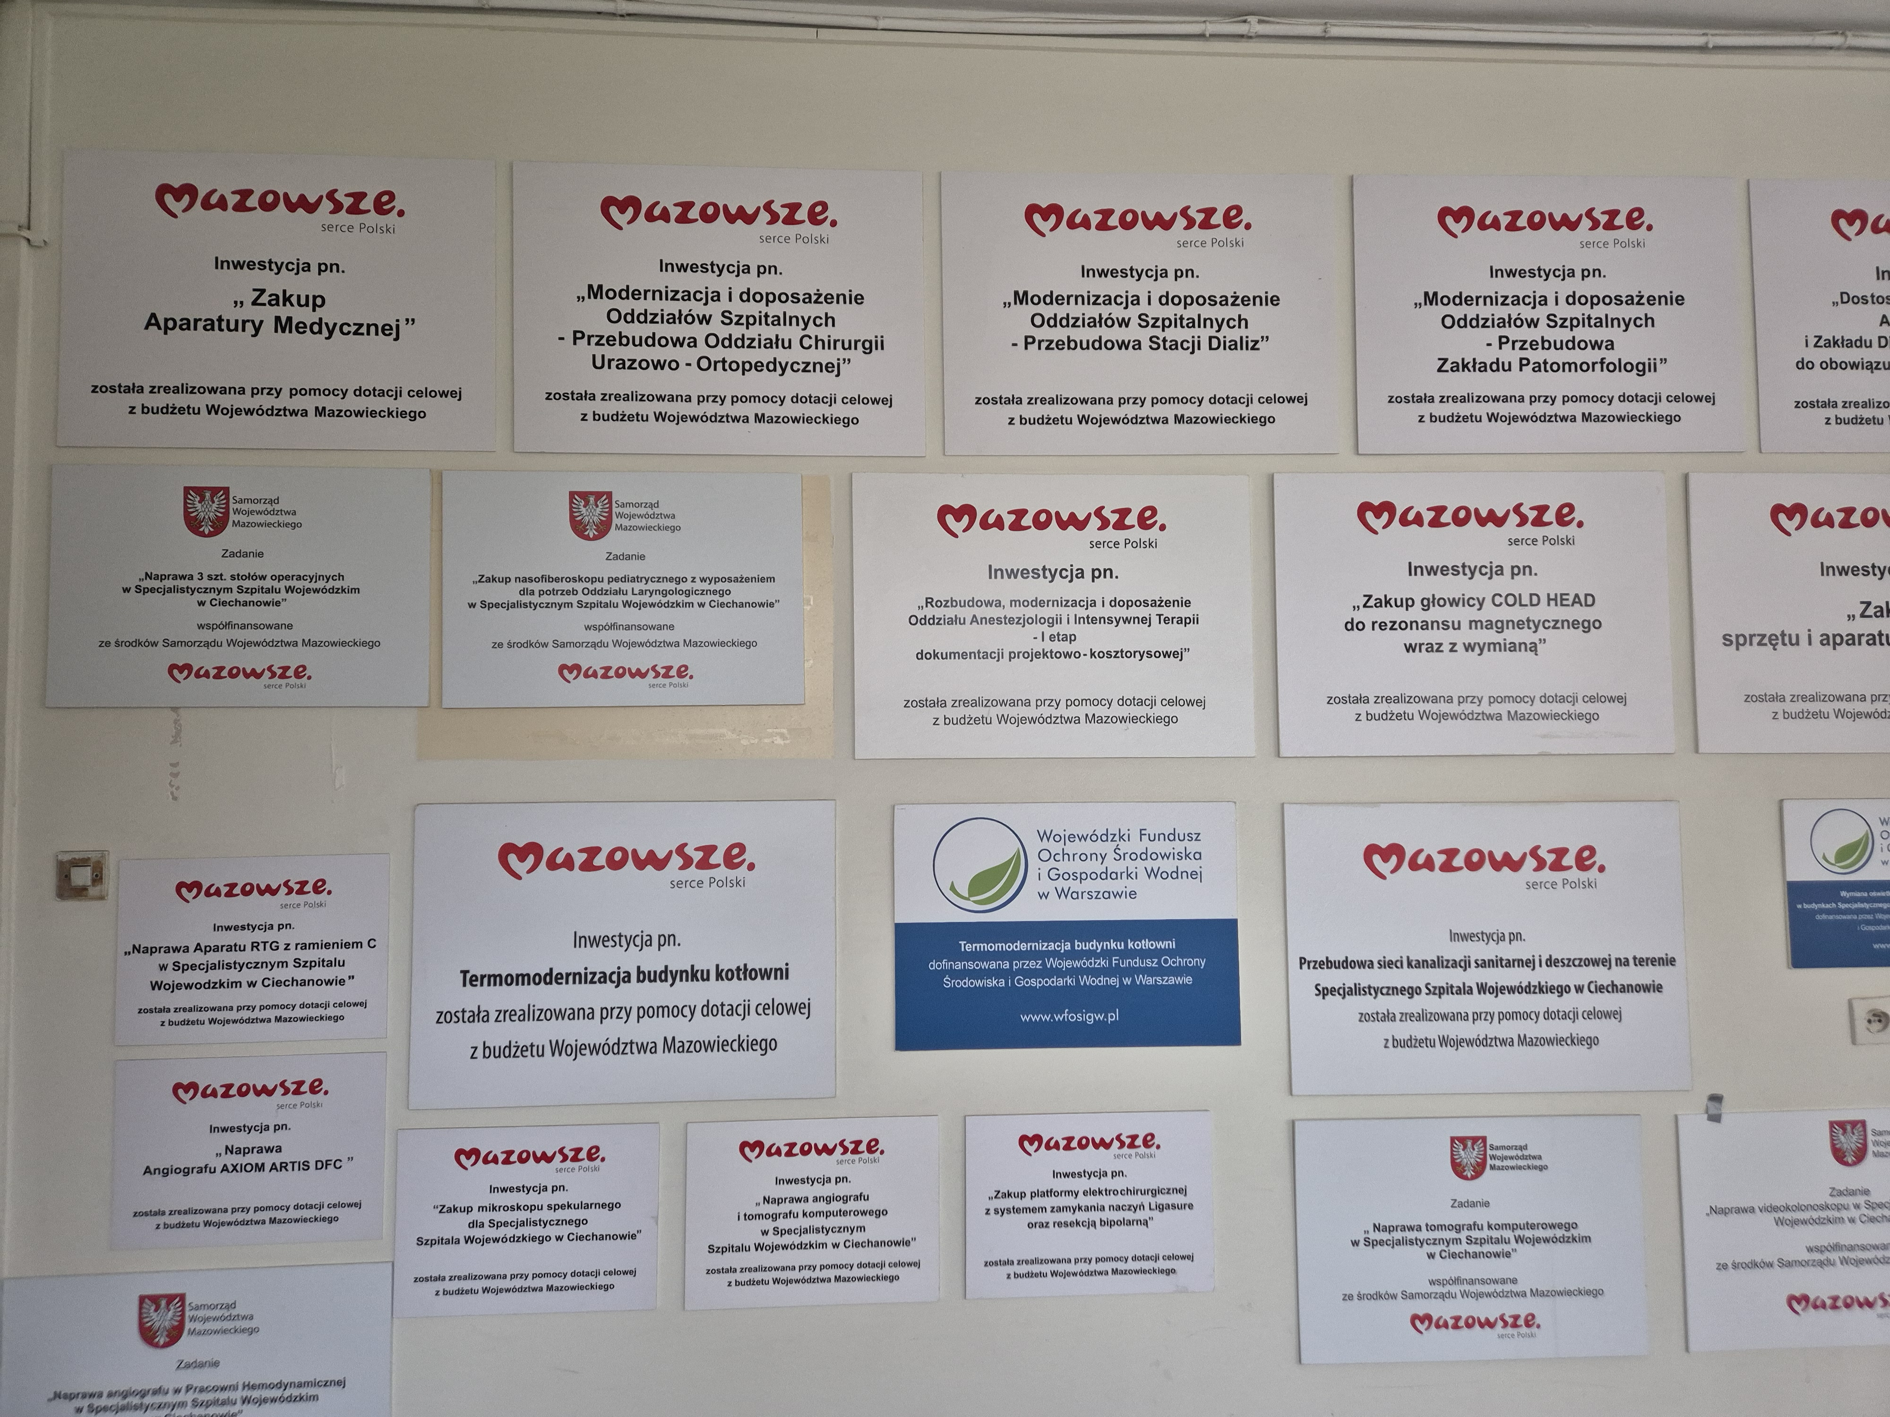

i następne:

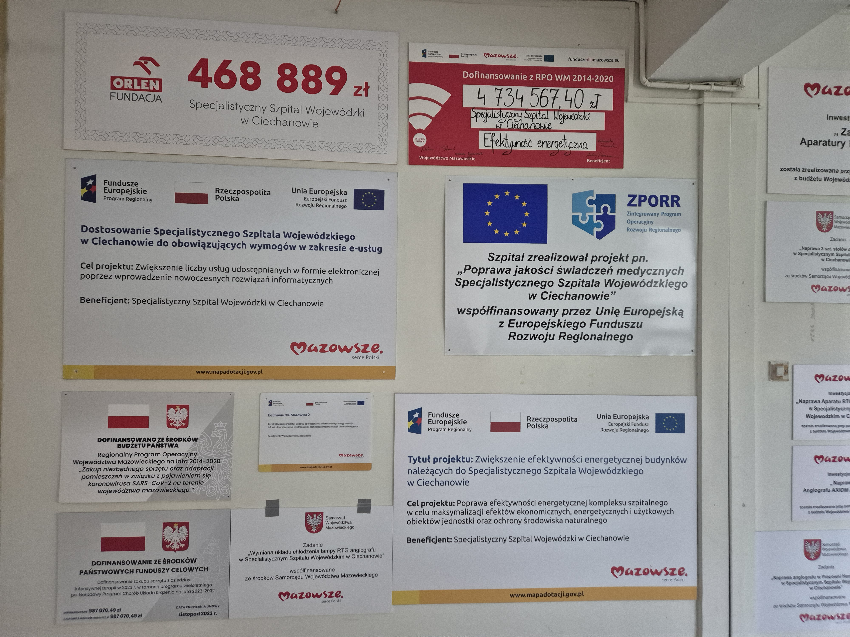

a w ostatnich dwóch latach kolejne:

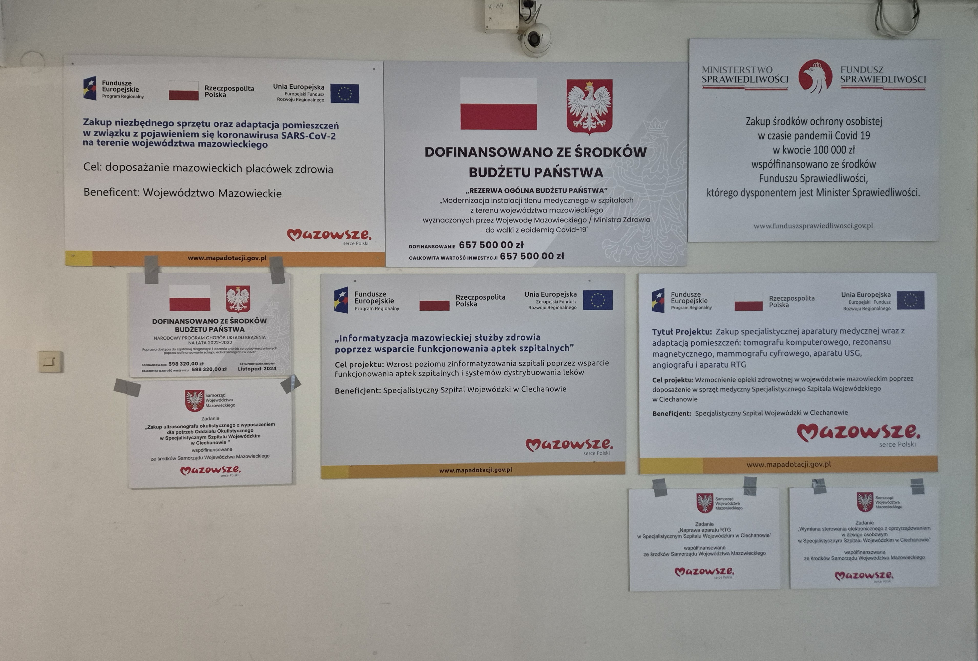

Jak widać z ostatnimi tak się śpieszono, że z braku kleju przyklejono je taśmami – żeby już były, żeby Naród widział.

Obecnie tych tablic jest 65. Większość z nich - 53 zawiera logo „Mazowsze”.
Na tablicach znajdują się informacje o dofinansowaniu przeróżnych inwestycji które miały miejsce w tm szpitalu ze środków: Unii Europejskiej, dwóch Fundacji, Budżetu Państwa, Funduszu Ochrony Środowiska, Ministerstwa Sprawiedliwości oraz Wojewódzkiego Funduszu Ochrony Środowiska.
Ale głównym, wiodącym Darczyńcą jest Samorząd Województwa Mazowieckiego.

Od wielu lat przechodząc koło tych tablic nasuwa mi się pytanie: czy Dyrekcja szpitala, pracownicy, mieszkańcy, którzy w tym szpitalu się leczą, odpowiednio podziękowali Darczyńcom za to cudowne, idące w miliony złotych wsparcie. Wszak to oni swoimi darami prowadzą szpital złotą ścieżką, generują jego rozwój i doprowadzają do tego, że jak ostatnio usłyszałem „standardy w nim obowiązujące są na światowym poziomie”.
Myślę sobie – „nie wiem ile mi zostało, ale nie chcę być niewdzięcznikiem i ja też za to wsparcie podziękuję”.

Żeby podziękować trzeba wiedzieć Komu.

W wikipedii pod hasłem „samorząd województwa mazowieckiego” znalazłem informacje że:

„Organem stanowiącym samorządu jest Sejmik Województwa Mazowieckiego, składający się z 51 radnych. Siedzibą sejmiku województwa jest Warszawa. Sejmik wybiera organ wykonawczy samorządu, którym jest zarząd województwa, składający się z 5 członków z przewodniczącym mu Marszałkiem”.
„W 2012 r. przeciętne zatrudnienie administracji samorządu wojewódzkiego wynosiło 2903 osoby”.
I już wiem - to te osoby są naszą Opoką. To one troszczą się o szpital. Poprzez finansowanie placówki są inspiratorami nowoczesności, jakości. Troskę a jeszcze bardziej pieniądze dają po to, żebyśmy mogli leczyć pacjentów, wracać im zdrowie, uśmiech, szczęście.
Pomyślcie Państwo jakie to poświęcenie, wyobraźcie sobie:
Tysiące osób w Urzędzie Marszałkowskim, Marszałek, Radni, Zarząd dzień w dzień ciężko pracują. Za tę pracę otrzymują na pewno skromne wynagrodzenie. Muszą za to wynagrodzenie utrzymać domy, zapewnić chleb powszedni rodzinom, wykształcenie i odrobinę szczęścia dzieciom (nie mówiąc o sobie). Liczą się z każdym groszem i mimo to stać ich jeszcze na to, żeby za swoje pieniądze wspierać szpital. Składają się co miesiąc na jego działalność. Wrzucają do skarbonki, albo przelewają na konto czasami ostatni „wdowi grosz” żeby go wesprzeć, ułatwić pracę personelu, zawsze z myślą o dobru pacjentów. Jaki to piękny trud i poświęcenie. Może nie zawsze robi to 2959 pracowników samorządu województwa. Może nie każdego na to stać, ale robią to na pewno urzędnicy wyżsi rangą. Przykład: na Gali z okazji 40 lecia tegoż szpitala, Dyrekcja wręczyła podziękowania, dyplomy, kwiaty, dwóm Paniom (tak naprawdę jednej bo druga nie przyjechała z powodu natłoku zajęć) Dyrektorkom Urzędu Wojewódzkiego. Czyli te osoby na pewno o szpital się troszczą, na pewno odejmują sobie od ust, żeby ta instytucja – bliska ich sercom - mogła funkcjonować.
Jak odwdzięczyć się darczyńcom, jak im podziękować. Żadne słowa naszej wdzięczności nie opiszą.
Tak myślałem (oczywiście nigdy tak nie było) i tak myśli, przechodząc przy „tablicach wdzięczności” większość ludzi, którzy oduczyli się refleksji, krytycznego spojrzenia na to co ich otacza. Ludzi, którym te tablice mydlą oczy i piorą mózgi.
Bo jak jest naprawdę, jaka jest rzeczywistość funkcjonowania tego kraju, województwa mazowieckiego, całej sfery budżetowej, służby zdrowia ? To MY, zwykle szarzy a czasami bardziej kolorowi obywatele utrzymujemy, wspieramy, finansujemy wydatki tego kraju w tym wydatki na służbę zdrowia. To my troszczymy się o naszych bliźnich, łożymy na ich leczenie, wykształcenie dzieci, bezpieczeństwo. To MY jesteśmy Darczyńcami i zarazem beneficjentami naszej własnej troski i poświęcenia. To MY, drodzy urzędnicy Was utrzymujemy. To NAM mieszkańcom mazowsza, na gali z okazji 40 lecia szpitala należało podziękować za troskę o jego funkcjonowanie. I w końcu to WY powinniście podziękować także NAM (może też odrobinkę sobie w zależności od podatku, który odprowadzacie) za to że macie gdzie pracować, co robić i za tę swoją nie zawsze potrzebną pracę otrzymujecie wynagrodzenie. Pamiętajcie też, że niestety w gronie osób troszczących się o chorych jesteście na końcu. Nie wywyższajcie się, nie wynoście na piedestał. Pamiętajcie, że Panie które sprzątają w moim oddziale, pielęgniarki, personel zakładów diagnostycznych oddziałów, bardziej troszczy się o dobro ludzi cierpiących niż Wy. I nie gniewajcie się za te słowa, bo taka jest prawda.
Komu w takim razie podziękować za 40 lat pracy szpitala.
Podziękujmy sami sobie.
Podziękujmy sobie sami bo to my troszczymy się o ten kraj, o to co nas otacza, o nasze rodziny, dzieci, ludzi starszych. To my jesteśmy darczyńcami rent, emerytur, pomysłów 800+, darmowych przejazdów, ulg dla seniorów, darmowych leków. To my troszczymy się o urzędników a nie urzędnicy o nas – no może czasami, ale na pewno nie w takim samym stopniu.
A na wszystkich 65 „tablicach wdzięczności” wiszących w szpitalu powinny być napisy: nie unia europejska, samorząd województwa, fundacja, ministerstwo (pisane specjalnie małą literą) tylko powinny być napisy: „projekt, zakup, inwestycja finansowana, współfinansowana przez OBYWATELI, LUDZI ich ciężką pracą i wysiłkiem”.

Nie byłbym sobą gdybym na sam koniec nie podał przykładu funkcjonowania urzędów i urzędników w odniesieniu do życia zwykłych ludzi oraz w odniesieniu do polskiej literatury – pokazując słowami czwartego wieszcza co można „zyskać” rozwijając administrację.
Wyobrażmy sobie:
Pan X wybudował skromny, wymarzony latami dom. Chciał w nim wyposażyć łazienkę a ściślej mówiąc, toaletę. Przez wiele miesięcy cała rodzina odkładała pieniądze na ten cel. W końcu uzbierali. Zaplanowali płytki na ścianę , wybrali sedes, bidet, umywalkę. Niestety w tym samym czasie ukazał się „dekret”, „okólnik”, „zarządzenie”. „ustawa” (jak zwał tak zwał) podpisana przez naczelnego urzędnika regionu, że nadzór nad budową toalet przejmuje on i jego urzędnicy. W związku z powyższym wszyscy mieszkańcy zostali opodatkowani na ten cel. Pan X i jego rodzina też musieli oddać uciułanie pieniążki. Pocieszali się jednak, że naczelny urzędnik i jego pracownicy zadbają o nich i pieniądze się nie zmarnują. Jakież było ich zdziwienie gdy okazało się, że z oddanych pieniędzy tylko niewielka część pozostała do wykończenia toalety. Ba, po wysłaniu niezbędnych dokumentów i przeanalizowaniu inwestycji przez odpowiednie służby było jeszcze gorzej. W odpowiedzi pan X uzyskał informację, że urząd dysponuje i jest w stanie przekazać mu pieniądze jedynie w kwocie wystarczającej do wykonania drewnianego wychodka w podwórku za stodołą. Jednocześnie mile by było widziane, gdyby na tymże wychodku pan X powiesił tabliczkę z informacją i podziękowaniem za dofinansowanie inwestycji przez tenże urząd.
Co ma do tego nasz czwarty wieszcz czyli Stanisław Wyspiański.
Popełnił on niegdyś dramat pt. „Wesele”. W tym dramacie jak to wieszcz, głębią swojego umysłu i przenikliwością przewidział, że takie sytuacje będą się zdarzały za ponad sto lat. W innym trochę kontekście, ale jednak proroczo napisał „miałeś chamie złoty róg,... ostał ci się ino sznur”.
Nic dodać, nic ująć.

